Elektrické působení nábojů
Kladné se přitahuje se záporným. Také záleží na vzdálenosti mezi jednotlivými náboji, čím blíž tím se více přitahují, modrá šipka.
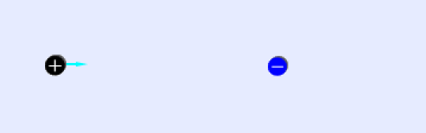
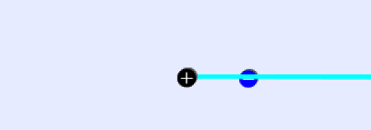
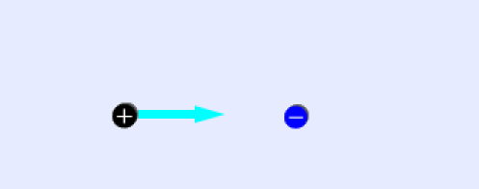
Puk (černý puntík) je kladný a přitahuje se k zápornému náboji (modrý puntík).

A taky to funguje naopak, puk (černý puntík) kladný náboj je odpuzován od pozitivně nabitého náboje (červený puntík). Jako u předchozího modelu zde také funguje stejné pravidlo vzdálenosti, čím jsou náboje blíže u sebe tím se více odpuzují.



Většinou je značen červenou barvou jako pozitivní a záprný jako modrý.

Když na kladný náboj působí více jak jeden kladný náboj z různých směrů, tak se náboj bude pohybovat ve výslednici obou směrů (černá šipka).
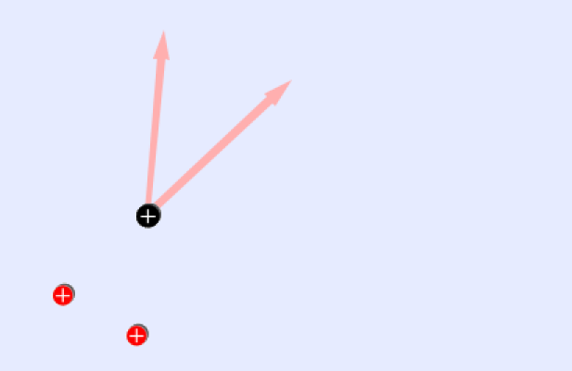
Toto též platí na negativní náboje. Když budeme mít kladné a záporné tak se budou přitahovat
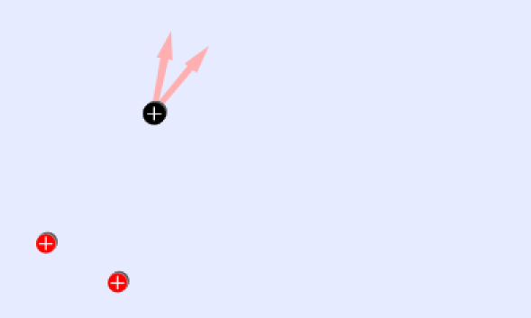
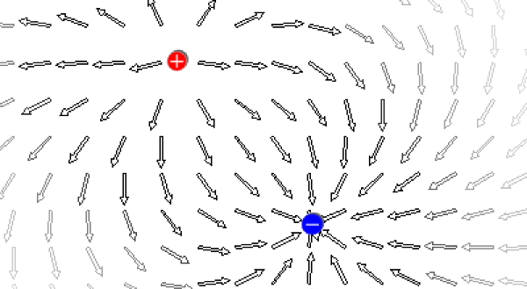
Siločary jsou čáry (šipky), které ukazují, jak elektrické pole se formuje okolo nábojů.
Kladný náboj = zřídlo
Záporný náboj = propadlo

Pokud si postavíme dráhu pro náboj z pozitivních a záporných nábojů, při sebemenším posunu jednoho z nábojů pro „puk” dráha bude jiná, puk změní směr.
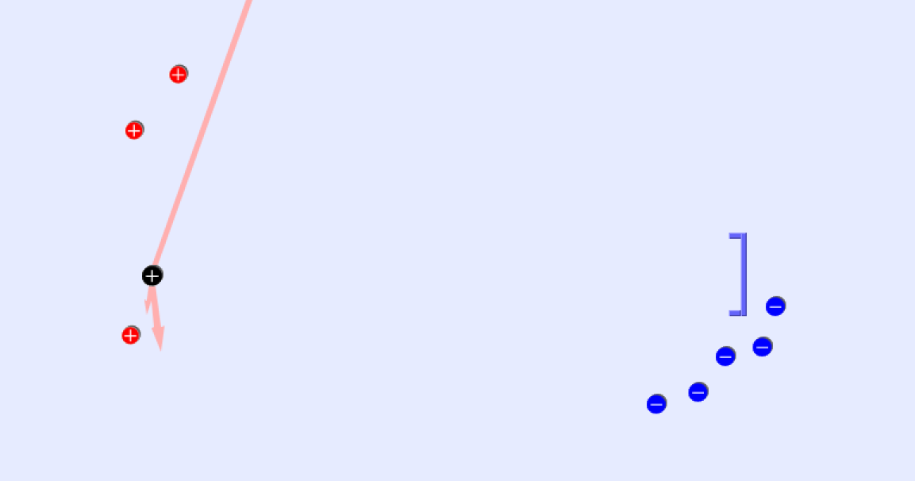
V tomto případě puk dorazí do brány.
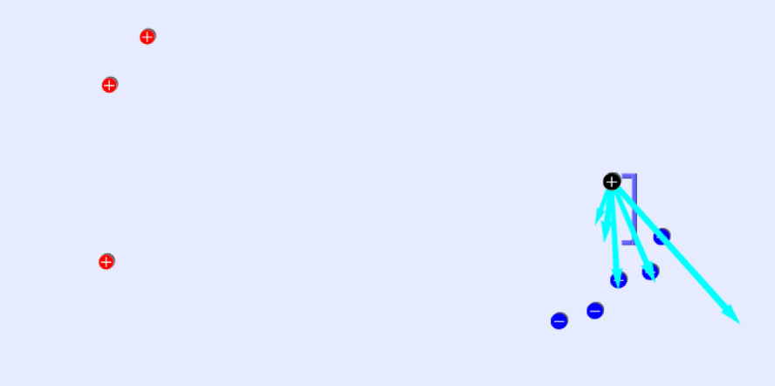

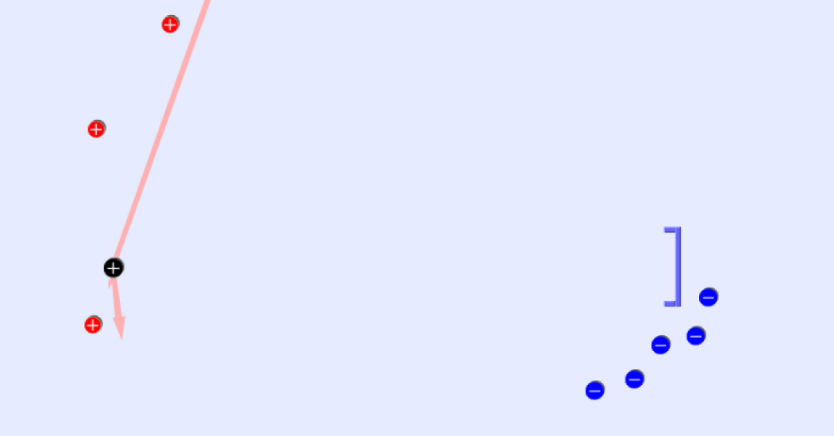
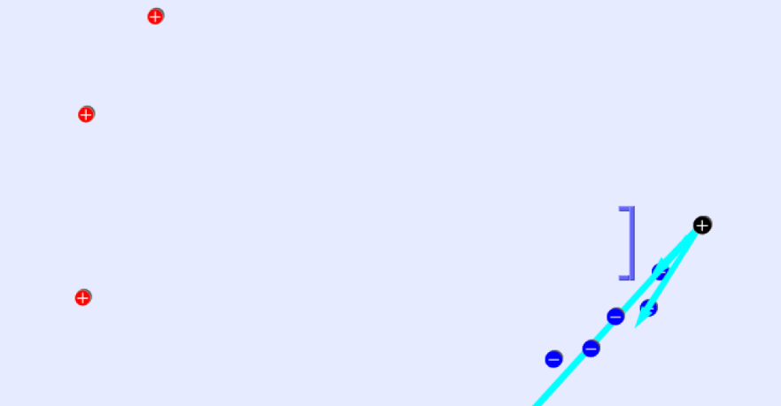
Tady už se netrefí, protože jsme o kousek posunuly pozitivní náboj

Na hmotnosti puku také záleží, čím je puk lehčí, tím se rychleji pohybuje a nepotřebuje tolik síly na rozpohybování.

